第一部分
整体介绍:
运行mysql-workbench.exe文件后,系统将弹出包含mysql-workbench大体功能的home面板
面板分上下两部分

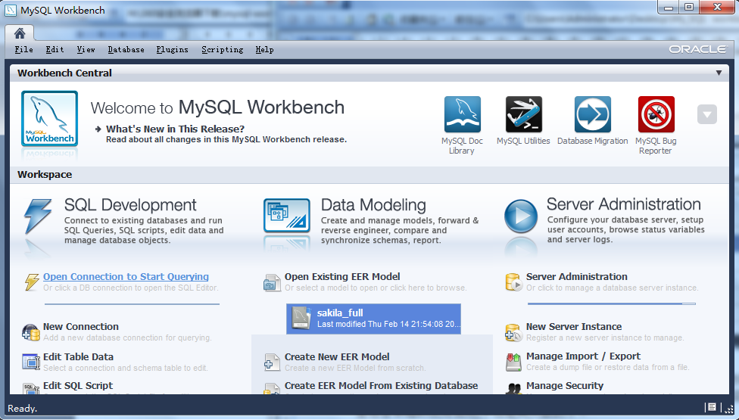

.上部分:workbench central 就是mysqlworkbench总部,包含几个比较实用的导航
MySQL Doc Library:如果你英文比较好的话,就没有必要看本文下面的内容了,这里包含详细的使用说明,不过是英文版的.。
MySQL Bug Reporter:提交bug的地方
MySQL Team Blog :博客,这里你可以浏览别人的使用心得以及下载地址
其他:略
二.下部分:介绍三个工具
SQL Development:sql开发，替代MySQl query browser（MySQl的查询浏览器），允许用户连接到现有的数据库，编辑和执行SQL查询。

功能:
建立连接(New Connection),
修改表(Edit Table Data) ,
修改脚本(Edit SQL Script) ,
管理连接(Manage Connections)
Data Modeling:建模工具 ：完成可视化数据设计和建模
功能:
建立模型(Create New EER Model),
为已存在表建立模型(create EER model from existing database)
为sql脚本建立模型(create EER model from script)
Server Administration:服务器管理，代替MySQL administration，图形界面启动和关闭服务，创建用户账户，编辑配置文件。
功能:
新建服务器实例(new server instance)
导入导出管理(manage import)
安全管理(manage security)
管理实例(manager server instances)

第二部分
创建数据库：
为了学会使用MySQL Workbench，我们创建一个简单的数据库，该数据库是一个学生信息，信息表如下：

学号 | 姓名 | 年龄 | 性别 | 专业
20011003 | 张三 | 20 | 男 | 计算机科学
20011004 | 李四 | 21 | 男 | 网络工程
20021108 | 王五 | 20 | 女 | 统计学
20031105 | 王玉生 | 22 | 男 | 计算机科学
20021108 | 张晓敏 | 23 | 女 | 统计学

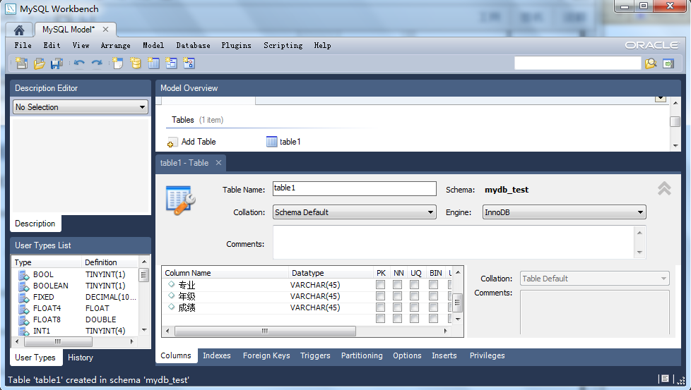

设有一个学生—课程数据库，其中包括三个表：
Student（Sno，Sname，Sex，Sage，Sdept）
Course（Cno，Cname，Cpno，Ccredit）
SC（Sno，Cno，Grade）
学生表Student由学号（Sno）、姓名（Sname）、性别（Sex）、年龄（Sage）、系别（Sdept）组成
课程表Course由课程号（Cno）、课程名（Cname）、先行课（Cpno）、学分（Ccredit）组成
选课表SC由学号（Sno）、课程号（Cno）、成绩（Grade）组成

